附件

增值税一般计税方法工程计价表

1 清单计价表格使用规定

1.1 工程计价表宜采用统一格式。
1.2 工程量清单的编制应符合下列规定：
1 工程量清单编制使用表格包括：封－1、扉－1、表－01、表－02、表－03、表－04、表－08、表－11、表－12(不含表－12－6～表－12－8)、表-14、表-15、表－21、表－22或表－23。
2 扉页应按规定的内容填写、签字、盖章，由造价员编制的工程量清单应有负责审核的造价工程师签字、盖章。受委托编制的工程量清单，应有造价工程师签字、盖章以及工程造价咨询人盖章。
3 总说明应按下列内容填写：
1)工程概况：建设规模、工程特征、计划工期、施工现场实际情况、自然地理条件、环境保护要求等。
（2）工程招标和专业工程发包范围。
（3）工程量清单编制依据。
（4）工程质量、材料、施工等的特殊要求。
（5）其他需要说明的问题。
1.3 招标控制价、投标报价、竣工结算的编制应符合下列规定：
1 使用表格：
（1）招标控制价使用表格包括：封－2、扉－2、表－0l、表－02、表－03、表－04、表－08、表－09、表－11、表－12 (不含表－12－6～表－12－8)、表－14、表-15、表－21、表－22或表－23。
（2）投标报价使用的表格包括：封－3、扉－3、表－01、表－02、表－03、表－04、表－08、表－09、表－11、表－12 (不含表－12—6～表－12－8)、表－14、表-15、招标文件提供的表－21、表－22或表－23。
（3）竣工结算使用的表格包括：封－4、扉－4、表－01、表－05、表－06、表－07、表－08、表－09、表－11、表－13（含表－12－2、表－12－3、表－12－5～表－12－8）、表－14、表－15、表－16、表－17、表－18、表－19、表－20、表－21、表－22或表－23。对竣工结算进行审核时，增加表－01－1。
2 扉页应按规定的内容填写、签字、盖章，除承包人自行编制的投标报价和竣工结算外，受委托编制的招标控制价、投标报价、竣工结算，由造价员编制的应有负责审核的造价工程师签字、盖章以及工程造价咨询人盖章。受委托编制的结算审核，应有造价工程师签字、盖章以及工程造价咨询人盖章。
3 总说明应按下列内容填写：
（1）工程概况：建设规模、工程特征、计划工期、合同工期、实际工期、施工现场及变化情况、施工组织设计的特点、自然地理条件、环境保护要求等。
（2）编制依据等。
1.4 工程造价鉴定应符合下列规定：
1 工程造价鉴定使用表格包括：封－5、扉－5、表－01、表－05、表－06、表－07、表－08、表－09、表－11、表－13（含表－12－2、表－12－3、表－12－5～表－12－8）、表－14、表－15、表－16、表－17、表－18、表－19、表－20、表－21、表－22或表－23。
2 扉页应按规定内容填写、签字、盖章，应有承担鉴定和负责审核的注册造价工程师签字、盖执业专用章。
3 说明应按本计价规范细则第14.3.5条第1款至第6款的规定填写。
1.5 招标人应根据工程实际情况，明确主要清单项目并在工程量清单编码中进行标注。
1.6 投标人应按招标文件的要求，附工程量清单综合单价分析表；招标人提出并标注的主要清单项目要提供“主要清单项目工料机分析表”（表-10）。

____________________________工程

招标工程量清单

招 标 人：_____________________
(单位盖章)

造价咨询人：_____________________
（单位盖章）

年 月 日

封-1

____________________________工程

招标控制价

招 标 人：_____________________
(单位盖章)

造价咨询人：_____________________
（单位盖章）

年 月 日

封-2

____________________________工程

投 标 总 价

投 标 人：_____________________
（单位盖章）

年 月 日

封-3

____________________________工程

竣工结算书

发 包 人：_ ___________________
（单位盖章）

承 包 人：_____________________
(单位盖章)

造价咨询人：_____________________
（单位盖章）

年 月 日

封-4

____________________________工程
编号：XXX[2XXX]XX号

工程造价鉴定意见书

造价咨询人：_____________________
（单位盖章）

年 月 日

封-5

____________________________工程

招标工程量清单

招 标 人：_________________ 造价咨询人：__________________
（单位盖章） （单位资质专用章）

法定代表人 法定代表人
或其授权人：__________________ 或其授权人：___________________
（签字或盖章） （签字或盖章）

编 制 人：___________________ 复 核 人：___________________
（造价人员签字） （造价工程师签字盖专用章）

编制时间： 年 月 日 复核时间： 年 月 日

扉-1

____________________________工程

招标控制价

招标控制价（小写）：_______________________

（大写）：________________________

招 标 人：_________________ 造价咨询人：__________________
（单位盖章） （单位资质专用章）

法定代表人 法定代表人
或其授权人：__________________ 或其授权人：___________________
（签字或盖章） （签字或盖章）

编 制 人：___________________ 复 核 人：___________________
（造价人员签字） （造价工程师签字盖专用章）

编制时间： 年 月 日 复核时间： 年 月 日

扉-2

____________________________工程

投 标 总 价

招 标 人：_____________________________________

工 程 名 称：____________________________________

投标总价（小写）：_________________________________
（大写）：_________________________________

投 标 人：______________________________________
（单位盖章）

法定代表人
或其授权人：______________________________________
（签字或盖章）

编 制 人：______________________________________
（造价人员签字）

时 间： 年 月 日

扉-3

____________________________工程

竣工结算总价

签约合同价（小写）：___________________（大写）：__________________

竣工结算价（小写）：___________________（大写）：__________________

发包人：____________ 承包人：_________造价咨询人：_____________
（单位盖章） （单位盖章） （单位资质专用章）

法定代表人 法定代表人 法定代表人
或其授权人：_________或其授权人：__________或其授权人：___________
（签字或盖章） （签字或盖章） （签字或盖章）

编 制 人：___________________ 核 对 人：___________________
（造价人员签字） （造价工程师签字盖专用章）

编制时间： 年 月 日 核对时间： 年 月 日

扉-4

____________________________工程

工程造价鉴定意见书

鉴定结论：

造价咨询人：______________________________
（单位盖章及资质专用章）

法定代表人：______________________________
（签字或盖章）

造价工程师：______________________________
（签字盖专用章）

年 月 日

扉-5
总 说 明

工程名称： 第 页 共 页
表-01

结算审核汇总表

工程名称： 第 页 共 页
序号 | 工程名称 | 送审造价（元） | 审定造价（元） | 核增减（元）
 | 合计
表-01-1

建设项目招标控制价/投标报价汇总表

工程名称： 第 页 共 页
序号 | 单项工程名称 | 金额（元） | 其中：（元）
序号 | 单项工程名称 | 金额（元） | 暂估价 | 安全文明  施工费
 | 招标控制价/投标报价合计
表-02
单项工程招标控制价/投标报价汇总表

工程名称： 第 页 共 页
序号 | 单位工程名称 | 金额（元） | 其中：（元）
序号 | 单位工程名称 | 金额（元） | 暂估价 | 安全文明  施工费
 | 招标控制价/投标报价合计

表-03

单位工程招标控制价/投标报价汇总表

工程名称： 第 页 共 页
序号 | 汇总内容 | 金额（元） | 备注
1 | 分部分项工程和单价措施项目  清单计价合计
1.1 | 其中：暂估价
2 | 总价措施项目清单计价合计
2.1 | 其中：安全文明施工费
3 | 其他项目清单计价合计
4 | 税前项目清单计价合计
5 | 规费
6 | 增值税
7 | 工程总造价=1+2+3+4+5+6

表-04

建设项目竣工结算汇总表

工程名称： 第 页 共 页
序号 | 单项工程名称 | 金额（元） | 其中：安全文明施工费（元）
 | 竣工结算价合计

表-05

单项工程竣工结算汇总表

工程名称： 第 页 共 页
序号 | 单位工程名称 | 金额（元） | 其中：安全文明施工费（元）
 | 竣工结算价合计

表-06

单位工程竣工结算汇总表

工程名称： 第 页 共 页
序号 | 汇总内容 | 金额（元） | 备注
1 | 分部分项工程和单价措施项目  清单计价合计
2 | 总价措施项目清单计价合计
2.1 | 其中：安全文明施工费
3 | 其他项目清单计价合计
4 | 税前项目清单计价合计
5 | 规费
6 | 增值税
7 | 工程总造价=1+2+3+4+5+6

表-07

分部分项工程和单价措施项目清单与计价表

工程名称： 第 页 共 页
序号 | 项目编码 | 项目名称及  项目特征描述 | 计量单位 | 工程量 | 金额（元）
 |  |  |  |  | 综合单价 | 合价 | 其中：暂估价
 |  | 合计
 |  | ∑人工费
 |  | ∑材料费
 |  | ∑机械费
 |  | ∑管理费
 |  | ∑利润

表-08
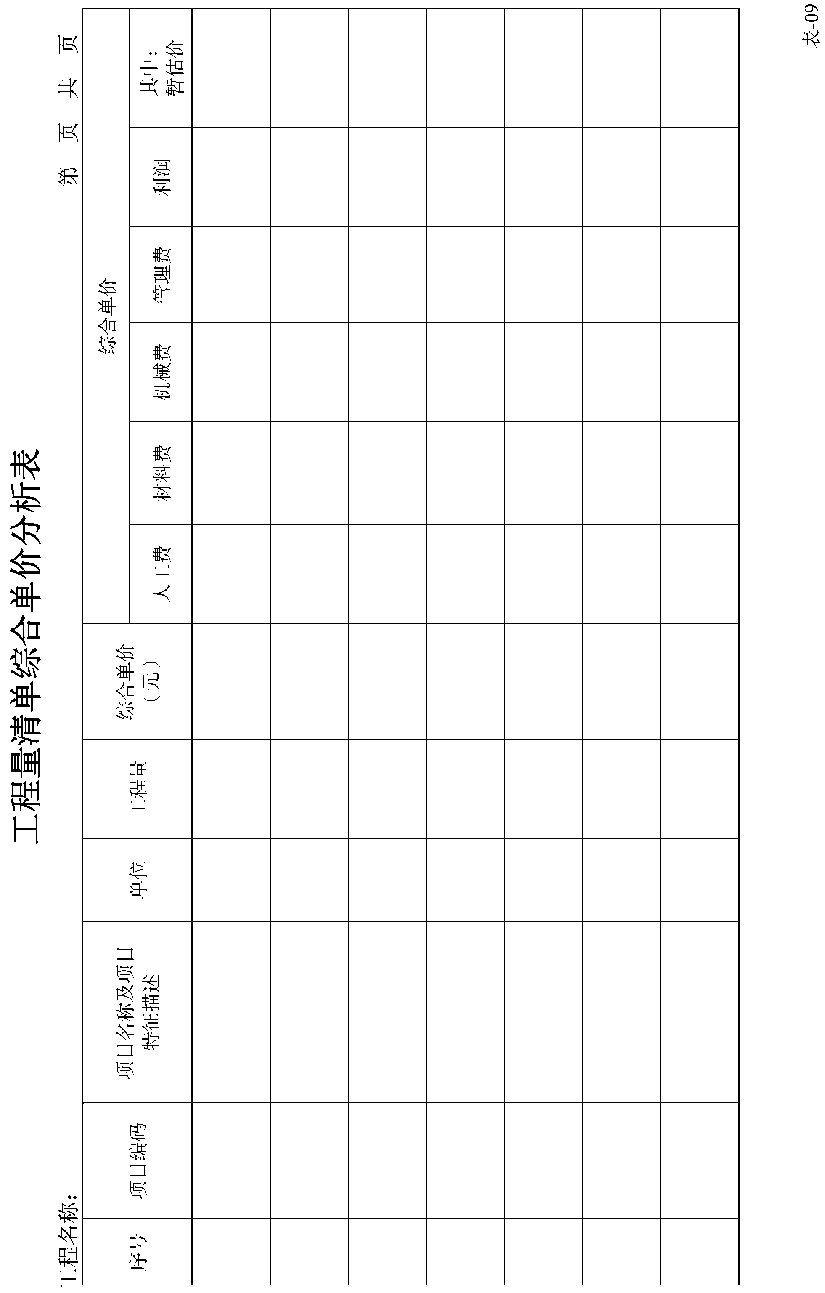
主要清单项目工料机分析表
工程名称： 清单序号：
清单项目编码： 清单项目名称：
工料机编码 | 工料机名称 | 单位 | 数量 | 单价（元） | 金额（元）
 | 一、人工费
 | 二、材料费
 | 三、机械费
 | 四、直接费小计 | 元
 | 五、管理费 | 元
 | 六、利润 | 元
 | 综合单价 | 元
表-10
总价措施项目清单与计价表
工程名称： 第 页 共 页
序号 | 项目编码 | 项目名称 | 计算基础 | 费 率（%）  或标准 | 金额（元） | 备注
 |  | 安全文明施工费
 |  | 检验试验配合费
 |  | 雨季施工增加费
 |  | 工程定位复测费
 |  | 暗室施工增加费
 |  | 交叉施工补贴
 |  | 特殊保健费
 |  | 优良工程增加费
 |  | 提前竣工增加费
 |  | 其他
 |  | 合计
注：以项计算的总价措施，无“计算基础”和“费率”的数值，可只填“金额”数值，但应在备注栏说明施工方案出处或计算方法。
表-11
其他项目清单与计价汇总表
工程名称： 第 页 共 页
序号 | 项目名称 | 金额（元） | 备注
1 | 暂列金额 |  | 明细详见表-12-1
2 | 材料暂估价 | — | 明细详见表-12-2
3 | 专业工程暂估价 |  | 明细详见表-12-3
4 | 计日工 |  | 明细详见表-12-4
5 | 总承包服务费 |  | 明细详见表-12-5
 | 合计 |  | —
注：材料暂估单价进入清单项目综合单价，此处不汇总。

表-12
暂列金额明细表
工程名称： 第 页 共 页
序号 | 项目名称 | 计量单位 | 暂定金额（元） | 备注
 | 合计 |  |  | —
注：此表由招标人填写，如不能详列，也可只列暂定金额总额，投标人应将上述暂列金额计入总价中。

表-12-1
材料（工程设备）暂估单价及调整表
工程名称： 第 页 共 页
序号 | 材料名称、规格、型号 | 计量  单位 | 数量 |  | 暂估（元） |  | 确认（元） |  | 差额±（元） |  | 备注
序号 | 材料名称、规格、型号 | 计量  单位 | 暂估数量 | 确认数量 | 单价 | 合价 | 单价 | 合价 | 单价 | 合价 | 备注
 | 合计
 | 其中：甲供材
注；此表由招标人填写“暂单价”，投标人应将上述材料、工程设备暂估单价计入工程量清单综合单价报价中。如为甲供材需在备注中说明“甲供材”。
材料、工程设备暂估价、确认价均应为除税价格，结算价格差额只计取增值税。
表12-2
专业工程暂估价及结算价表
工程名称： 第 页 共 页
序号 | 工程名称 | 工程内容 | 暂定金额（元） | 结算金额（元） | 备注
 | 合计 |  |  |  | —
注：此表“暂估金额”由招标人填写，投标人应将“暂估金额”计入投标总价中。结算时按合同约定结算金额填写。
专业工程暂估金额为不包含增值税（可抵扣进项税额）的费用。
表-12-3
计日工表
工程名称： 第 页 共 页
编号 | 项目名称 | 单位 | 暂定数量 | 综合单价（元） | 合价（元）
一 | 人工
1
2
3
4
5
6
7
二 | 材料
1
2
3
4
5
6
三 | 施工机械
1
2
3
4
5
6
 | 总计
注：1此表项目名称、暂定数量由招标人填写，编制招标控制价时，单价由招标人按有关计价规定确定。
2 投标时，单价由投标人自主报价，按暂定数量计算合价计入投标总价中。
3 计日工单价包含除增值税以外的所有费用。
表-12-4
总承包服务费计价表
工程名称： 第 页 共 页
序号 | 项目名称 | 计算基础（元） | 服务内容 | 费率（%） | 金额（元）
1 | 发包人发包专业工程
2 | 发包人提供材料
 | 合计 | — | — | —
注：此表项目名称、服务内容由招标人填写，编制招标控制价时，费率及金额由招标人按有关规定确定；投标时，费率及金额由投标人自主报价，计入投标总价中。此表项目价值在结算时，计算基础按实计取。
表-12-5
索赔与现场签证计价汇总表
工程名称： 第 页 共 页
序号 | 索赔及签证项目名称 | 计量单位 | 数量 | 单价（元） | 合计（元） | 索赔及签证  依据
 | 本页小计 | — | — | —
 | 合计 | — | — | —
注：签证及索赔依据是指经双方认可的签证单和索赔依据的编号。索赔及现场签证为不包含增值税（可抵扣进项税额）的费用。
表-12-6
费用索赔申请（核准）表
工程名称： 编号：
致： （发包人全称）
根据施工合同条款第 条的约定，由于 原因，我方要求索赔金额（大写） 元，（小写） 元，请予核准。
附：1.费用索赔的详细理由和依据：
2.索赔金额的计算：
3.证明材料：

承包人（章）
造价人员____________ 承包人代表 日 期

复核意见：  根据施工合同条款第 条的约定，你方提出的费用索赔申请经复核：  □不同意此项索赔，具体意见见附件。  □同意此项索赔，索赔金额的计算，由造价工程师复核。  监理工程师  日 期 | 复核意见：  根据施工合同条款第 条的约定，你方提出的费用索赔申请经复核，索赔金额为  （大写） 元，（小写） 元。  造价工程师  日 期
审核意见：
□不同意此项索赔。
□同意此项索赔，与本期进度款同期支付。

发包人（章） 发包人代表 日 期
注：1. 在选择栏中的“□”内作标识“√”。
2. 本表一式四份，由承包人填报，发包人、监理人、造价咨询人、承包人各存一份。
3. 索赔为不包含增值税（可抵扣进项税额）的费用。
表-12-7
现场签证表
工程名称： 编号：
施工单位 |  |  | 日 期
致： （发包人全称）
根据 (指令人姓名) 年 月 日的口头指令或你方 (或监理人) 年 月 日的书面通知，我方要求完成此项工作应支付价款金额为(大写) 元，(小写)
元，请予核准。
附：1.签证事由及原因：
2.附图及计算式：

承包人（章）

造价人员：___________承包人代表 日 期

复核意见：  你方提出的此项签证申请申请经复核：  □不同意此项签证，具体意见见附件。  □同意此项签证，签证金额的计算，由造价工程师复核。  监理工程师  日 期 |  | 复核意见：  □此项签证按承包人中标的计日工单价计算，金额为(大写) 元，（小写）  元。  □此项签证因无计日工单价，金额为（大写） 元，（小写）  元。  造价工程师 日 期
审核意见：
□不同意此项签证赔。
□同意此项签证，价款与本期进度款同期支付。

发包人（章） 发包人代表 日 期
注：1.在选择栏中的“□”内作标识“√”。
2.本表一式四份，由承包人在收到发包人（监理人）的口头或书面通知后填写，发包人、监理人、造价咨询人、承包人各存一份。现场签证为不包含增值税（可抵扣进项税额）的费用。
表-12-8
其他项目清单与计价结算表
工程名称： 第 页 共 页
序号 | 项目名称 | 金额（元） | 结算金额（元） | 备注
1 | 材料结算价与暂估价  差额 |  |  | 明细详见表-12-2
2 | 专业工程结算价 |  |  | 明细详见表-12-3
3 | 总承包服务费 |  |  | 明细详见表-12-5
4 | 索赔与现场签证 |  |  | 明细详见表-12-6、7、8
5 | 人材机风险调整费用
 | 合计 |  |  | —
表-13
税前项目清单与计价表
工程名称： 第 页 共 页
序号 | 项目编号 | 项目名称及项目特征描述 | 计量  单位 | 工程量 | 金额（元）
 |  |  |  |  | 单价 | 总价
 |  | 合计
注：税前项目包含除增值税以外的所有费用。

表-14
规费、增值税计价表
工程名称： 第 页 共 页
序号 | 项目名称 | 计算基础 | 计算费率（%） | 金额（元）
1 | 规费
1.1 | 社会保险费
1.1.1 | 养老保险费
1.1.2 | 失业保险费
1.1.3 | 医疗保险费
1.1.4 | 生育保险费
1.1.5 | 工伤保险费
1.2 | 住房公积金
1.3 | 工程排污费
2 | 增值税

表-15
工程计量申请（核准）表
工程名称： 编号：
序号 | 项目编码 |  | 项目名称 | 计量  单位 |  | 承包人申请数量 | 发包人核实数量 | 发承包人  确认数量 | 备注
承包人代表：  日期： |  | 监理工程师：  日期： |  |  | 造价工程师：  日期： |  |  | 发包人代表：  日期：

表-16
预付款支付申请（核准）表
工程名称： 编号：
致： （发包人全称）
我方根据施工合同的约定，现申请支付工程预付款额为(大写) 元，(小写)
元，请予核准。
序号 | 名 称 | 申请金额（元） | 复核金额（元） | 备注
1 | 已签约合同价款金额
2 | 其中：安全文明施工费
3 | 应支付的预付款
4 | 应支付的安全文明施工费
5 | 合计应支付的预付款
承包人（章）
造价人员 承包人代表 日 期
复核意见：  □与合同约定不相符，修改意见见附件。  □与合同约定相符，具体金额由造价工程师复核。  监理工程师  日 期 | 复核意见：  你方提出的支付申请经复核，应支付预付款金额为(大写) 元，（小写）  元。  造价工程师  日 期
审核意见：
□不同意。
□同意，支付时间为本表签发后的15天内。
发包人（章）
发包人代表
日 期
注：1.在选择栏中的“□”内作标识“√”。
2.本表一式四份，由承包人填报，发包人、监理人、造价咨询人、承包人各存一份。

表-17
进度款支付申请（核准）表
工程名称： 编号：
致： （发包人全称）
我方于 至 期间已完成了 工作，根据施工合同的约定，现申请支付本期的合同款额为(大写) 元，(小写) 元，请予核准。
附：上述3、4详见附件清单。
序号 | 名 称 | 实际金额（元） | 申请金额（元） | 复核金额（元） | 备注
1 | 累计已完成的工程价款
2 | 累计已实际支付的工程价款
3 | 本周期已完成的工程价款
3.1 | 本周期已完成单价项目的金额
3.2 | 本周期应支付的总价项目的金额
3.3 | 本周期已完成的计日工价款
3.4 | 本周期应支付的安全文明施工费
3.5 | 本周期增加的合同价款
4 | 本周期应扣减的金额
4.1 | 本周期实际应抵扣的预付款
4.2 | 本周期应扣减的金额
5 | 本周期应支付的合同价款
承包人（章）
造价人员 承包人代表 日 期
复核意见：  □与实际施工情况不相符，修改意见见附件。  □与实际施工情况相符，具体金额由造价工程师复核。  监理工程师  日 期 | 复核意见：  你方提出的支付申请经复核，本周期已完成工程价款为(大写) 元，（小写）  元，本期间应支付金额为（大写）  元，（小写） 元。  造价工程师  日 期
审核意见：
□不同意。
□同意，支付时间为本表签发后的15天内。
发包人（章）
发包人代表
日 期
注：1.在选择栏中的“□”内作标识“√”。
2.本表一式四份，由承包人填报，发包人、监理人、造价咨询人、承包人各存一份。

表-18
竣工结算款支付申请（核准）表
工程名称： 编号：
致： （发包人全称）
我方于 至 期间已完成了合同约定的工作，根据施工合同的约定，现申请支付竣工结算的工程款额为(大写) 元，(小写) 元，请予核准。
序号 | 名 称 | 申请金额（元） | 复核金额（元） | 备注
1 | 竣工结算合同价款总额
2 | 累计已实际支付的合同价款
3 | 应预留的质量保证金
4 | 应支付的竣工结算款金额
承包人（章）
造价人员 承包人代表 日 期
复核意见：  □与实际施工情况不相符，修改意见见附件。  □与实际施工情况相符，具体金额由造价工程师复核。  监理工程师  日 期 | 复核意见：  你方提出的竣工结算支付申请经复核，竣工结算款总额为(大写) 元，（小写） 元，扣除前期支付以及质量保证金后应支付金额为（大写） 元，（小写） 元。  造价工程师  日 期
审核意见：
□不同意。
□同意，支付时间为本表签发后的15天内。
发包人（章）
发包人代表
日 期
注：1.在选择栏中的“□”内作标识“√”。
2.本表一式四份，由承包人填报，发包人、监理人、造价咨询人、承包人各存一份。

表-19
最终结算款支付申请（核准）表
工程名称： 编号：
致： （发包人全称）
我方于 至 期间已完成了缺陷修复工作，根据施工合同的约定，现申请支付最终结清合同款额为(大写) 元，(小写) 元，请予核准。
承包人（章）
序号 | 名 称 | 申请金额（元） | 复核金额（元） | 备注
1 | 已预留的质量保证金
2 | 应增加因发包人原因造成缺陷的修复金额
3 | 应扣减承包人不修复缺陷、发包人组织修复的金额
4 | 最终应支付的合同价款
造价人员 承包人代表 日 期
复核意见：  □与实际施工情况不相符，修改意见见附件。  □与实际施工情况相符，具体金额由造价工程师复核。  监理工程师  日 期 | 复核意见：  你方提出的支付申请经复核，最终应支付金额为（大写） 元，（小写） 元。  造价工程师  日 期
审核意见：
□不同意。
□同意，支付时间为本表签发后的15天内。
发包人（章）
发包人代表
日 期
注：1.在选择栏中的“□”内作标识“√”。 如监理人已退场，监理工程师栏可空缺。
2.本表一式四份，由承包人填报，发包人、监理人、造价咨询人、承包人各存一份。

表-20
发包人提供主要材料和工程设备一览表
工程名称： 编号：
序号 | 材料（工程设备）名称、规格、型号 | 单位 | 数量 | 单价（元） | 交货方式 | 送达地点 | 备注
 | 合计
注：此表由招标人填写，供投标人在投标报价、确定总承包服务费时参考。

表-21
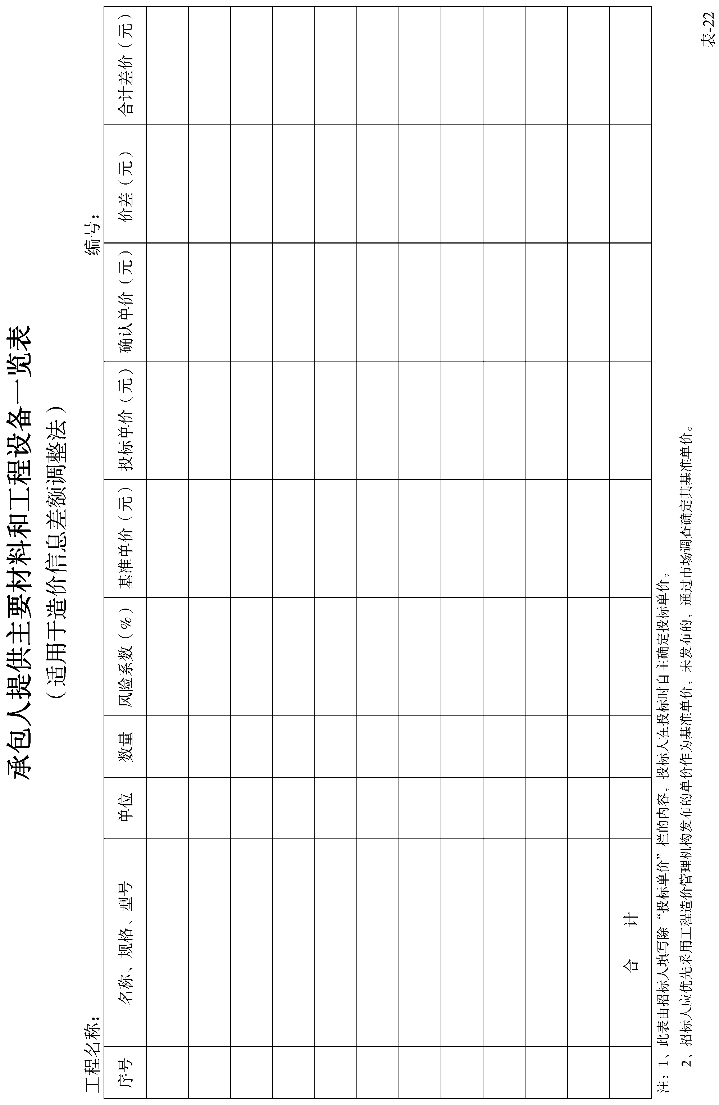
承包人提供主要材料和工程设备一览表
（适用于价格指数差额调整法）
工程名称： 编号：
序号 | 名称、规格、型号 | 变值权重B | 基本价格指数Fo | 现行价格指数Ft | 备注
 | 定值权重A |  | — | —
 | 合计 | 1 | — | —
注：1、“名称、规格、型号”、“基本价格指数”栏由招标人填写，基本价格指数应首先采用工程造价管理机构发布的价格指数，没有时，可采用发布的价格代替。如人工、机械费也采用本法调整，由招标人在“名称”栏填写。
2、“变值权重”栏由招标人根据该项人工、机械费和材料、工程设备价值在投标总报价中所占的比例填写，1减去其比例为定值权重。
3、“现行价格指数”按约定的付款证书相关周期最后一天的前42天的各项价格指数填写，该指数应首先采用工程造价管理机构发布的价格指数，没有时，可采用发布的价格代替。
表-23

2 工料单价法计价表格使用规定

2.1 工料单价法计价应采用统一格式。
2.2 工料单价法计价应符合下列规定：
1 使用标格：
1）预算使用表格包括：封－1、表－01、表－02、表－03、表－04、表－08、表－09、表－10（含表－10－1～表－10－5）、表－12、表－13、表－19、表－20或表－21。
2）竣工结算和工程造价鉴定使用的表格包括：封－1、表－01、表－05、表－06、表－07、表－08、表－09、表－11（含表－10－2、10－3、10－5～表－10－8）、表－12、表－13、表－14、表－15、表－16、表－17、表－18、表－19、表－20或表－21。对竣工结算进行审核时，增加表－01－1。
2 封面应按规定的内容填写、签字、盖章，造价员编制的预（结）算文件应有负责审核的造价工程师签字、盖章。
3 总说明应按下列内容填写：
1）工程概况：建设规模、工程特征、计划工期、合同工期、实际工期、施工现场及变化情况、施工组织设计的特点、自然地理条件、环境保护要求等。
2）工程招标和分包范围。
3）工程量清单编制依据。
4）工程质量、材料、施工等的特殊要求。
5）其他需要说明的问题。

